La carta pergamena
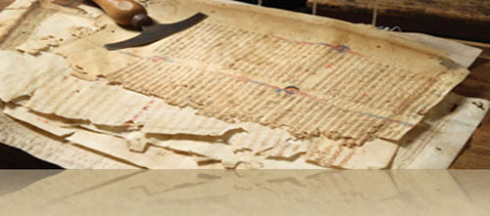
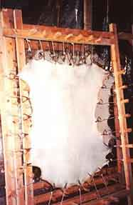
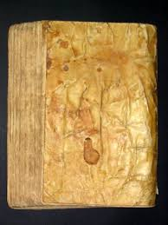
La carta pergamena detta anche “la carta di pecora”; la parola pergamena deriva probabilmente dalla città di Pergamo, in Asia Minore. Qui verso il 200 a.C. si cominciò a produrre un nuovo tipo di supporto per la scrittura con la pelle degli ovini. La pelle di agnello o di capretto era immersa in un calcinaio (una soluzione di acqua e calce) al fine di depilarla. Quest'ultima operazione avveniva su un apposito cavalletto "a schiena d'asino": il pergamenaio con pochi colpi decisi di una lama non tagliente allontanava il pelo dell'animale. A questo punto la pelle era montata su un telaio e lasciata ad essiccare sotto tensione. Durante questa fase si provvedeva anche all'eliminazione dei carnicci residui del lato carne tramite un particolare coltello a mezza luna. Una volta asciutta la pergamena poteva essere staccata dal telaio per essere utilizzata. Potevano comunque seguire fasi di ulteriore raffinazione del prodotto tramite pietra pomice (per rendere la pergamena più levigata e ridurre al minimo le differenze fra il "lato pelo", solitamente ruvido al tatto, e il "lato carne" molto più liscio e morbido) o colorando la membrana con apposite sostanze coloranti. Il riconoscimento dell'animale di origine può essere effettuato tramite l'osservazione microscopica dell'arrangiamento follicolare sulla superficie del lato pelo, così come si fa anche per il cuoio. Nel XVIII secolo vengono usati anche altri procedimenti per la depilazione, questa volta a base enzimatica. Rimane invece immutata la fondamentale fase del tensionamento su telaio che permette l’allineamento parallelo delle fibre di collagene.
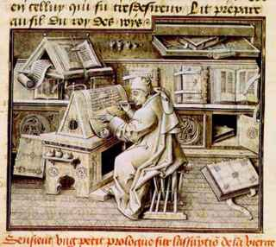
Questa carta presenta una struttura coriacea (dura, resistente) ed elastica, per cui il degrado (modifica del materiale che porta ad un peggioramento delle sue caratteristiche) non avviene frequentemente. Questi fogli erano molto più resistenti del papiro, ma anche più costosi per la scarsità della “materia prima”: per questo si diffusero abbastanza lentamente; i primi colici romani scritti su pergamena risalgono al I e II secolo d.C.. La scarsità di materia prima portò al riuso altomedievale di più antichi libri manoscritti danneggiati i cui testi venivano cancellati per poter scrivere nuovamente sulle pagine pergamenacee.
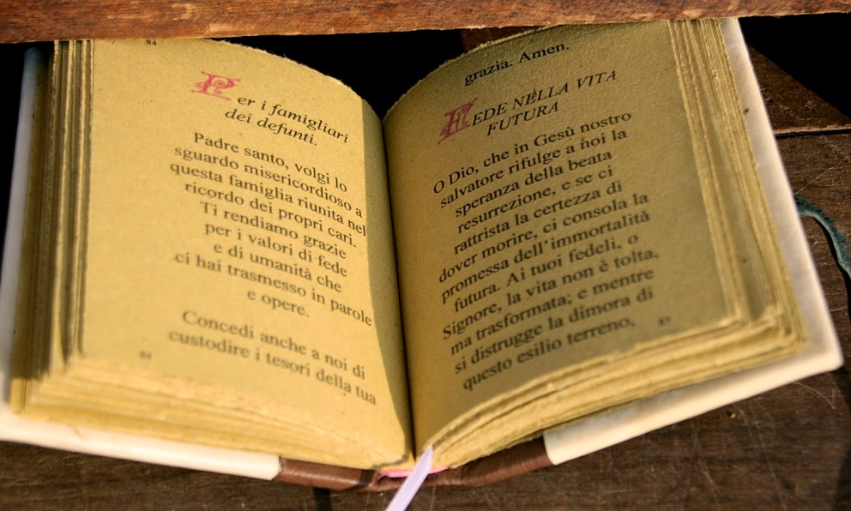
Questi libri manoscritti sono detti palinsesti (dal greco pàlin psestòs, "raschiato di nuovo” o dal latino codices rescripti). Anche la diffusione di questa pratica fu limitata nel tempo e geograficamente. Bisogna tener presente che potevano esistere diverse qualità di pergamena, più o meno spessa, ruvida e chiara. A seconda dell'uso un prodotto poteva essere preferito all’altro. Quindi, mentre per le pergamene destinate alla legatoria (un uso che si diffuse dal XVI secolo in poi) erano più spesse e scure, quelle utilizzate per la scrittura di testi erano generalmente più chiare e sottili. Per documenti di particolare rilevanza (per esempio i brevi pontifici) erano utilizzate pergamene molto bianche e sottili ricavate dal trattamento di pelli di animali giovanissimi o nati morti. Nel XVI e XVII secolo era largamente in uso, nella legatoria, la pergamena suina, particolarmente adatta alle legature di volumi di maggior dimensione. Oggi sono rimaste alcune ricette medievali per la produzione della pergamena. La più antica è conservata nelle Compositiones del manoscritto 490 della Biblioteca Capitolare di Lucca (VIII secolo).La diffusione della pergamena sembrò aumentare fino a diventare il principale supporto scrittorio durante il medioevo ed utilizzata fino al XIV secolo, quando venne soppiantata dalla carta di canapa o d’altre fibre tessili; Ma la grande maggioranza dei documenti pubblici emessi da sovrani, imperatori e papi continuarono ad essere scritti su questo supporto ben oltre la fine del XIX secolo. E, anche se più raramente, la stessa pergamena fu utilizzata anche per la tipografia almeno fino alla fine del XIX secolo.

